**Тренировочные занятия для группы СОГ-1(1);СОГ-1(2)**

Дата проведения СОГ-1( 10;13 февраля ).

Вводная часть. Разминка и упражнения на развитие гибкости(20 мин.).

Основная часть. Упражнение на развитие мышц спины и груди (60 мин.).

Развитие мини-футбола в России и за рубежом(30 мин.).

Заключительная часть. Упражнения на развитие гибкости. (10 мин.).

Комплекс базовых упражнений для формирования силы и наращивания мышечной массы. Проведение занятий: распределение весов снарядов, количество повторений упражнений проводится с учетом возрастных данных, физической, технической подготовленности и периодичности посещений учащихся занятий.

**1. Вводная часть.**

Упражнение №1

ОРУ

**2. Основная часть.**

Упражнения на развитие мышц «Спины» и «Груди»

Каждое упражнение выполняется до локального утомления (чувства «жжения» или покалывания мышц).

Продолжительность выполнения каждого упражнения не должна превышать 45-50 сек.

Все упражнения выполняется в изометрическом (статическом) режиме.

Пауза отдыха между упражнениями – 10-15 сек., 1 повтор каждого упражнения.

Выполняется перед началом тренировочного занятия.

I. Стабилизация всего туловища

1. Спинной участок

2. Боковой участок 3. Брюшной участок

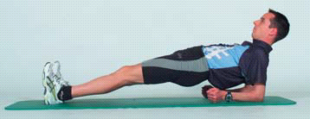

II. Мышцы рук и плечевого пояса

4. Плечи и руки(обе руки вперед) 5. Руки – трицепс 6. Руки – бицепс

(отжимания)

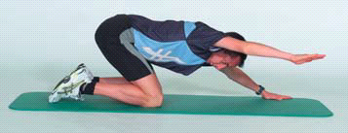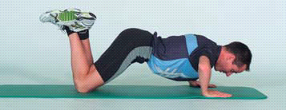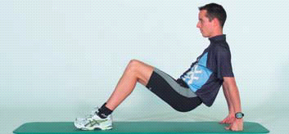

III. Мышцы брюшного пресса

7. Верхний пресс 8. Боковой пресс 9. Нижний пресс

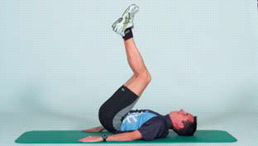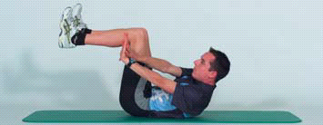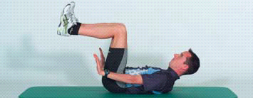

IV. Мышцы спины

10. Спина 11. Спина и ягодичные мышцы 12. Спина, поясница

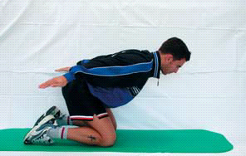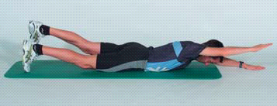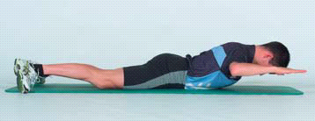

V. Мышцы ног и ягодичные мышцы

13. Приводящие мышцы бедра 14. Отводящие мышцы бедра 15.Подколенные сухожилия

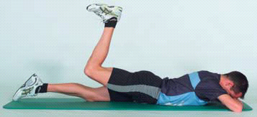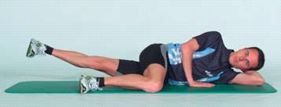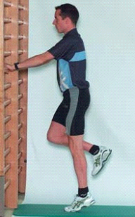

16. Мышцы-разгибатели ног 17. Мышцы-разгибатели ног

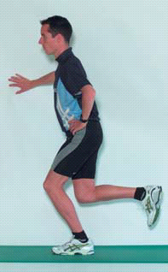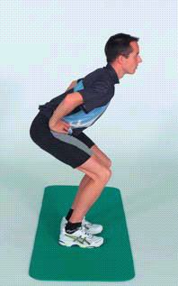

Упражнения на развитие координационных способностей.

**Примерные упражнения:**

Исходное положение **(И.п.)** – основная стойка **(О.с)**, руки на пояс. На счет 1 – поднять пятку левой ноги, 2 – одновременно опустить пятку левой ноги и поднять пятку правой ноги; 3 – правая нога в сторону на носок; 4 – исходное положение. То же упражнение, но начать его с подъема пятки правой ноги и все движения выполнять в другую сторону.

**И.п.** – стоя на одной ноге (свободная нога прижата к пятке опорной), руки на поясе. На счет 1 – наклон вперед; 2 – **и.п**.; 3 – поворот туловища вправо, руки в стороны; 4 – **и.п**.; 5 – мах правой рукой вперед; 6 – **и.п**.; 7 – подъем на носок ноги; 8 – **и.п**.; То же – на другой ноге. Выполнять задание с максимальной амплитудой, следить за осанкой, стараться не терять равновесия и не касаться свободной ногой пола. Для усложнения задания на счет 8 перепрыгивать на другую ногу.

**И.п.** – основная стойка. На счет 1 – выпад в сторону на правую ногу; 2 – вернуться в **и.п**.; 3 – подъем на носки; 4 – **и.п**.; 5 – поворот влево на 90 градусов; 6 – **и.п**.; 7 – мах свободной ногой в сторону; 8 – **и.п.** то же – на другой ноге.

Упражнений с координационной лестницей существует множество. Часть из них является специализированной под нужды конкретного вида спорта, часть является универсальной, но практически все они направлены на улучшение координации и скорости работы ног, техники движений и баланса. Как и во многих упражнениях на технику, здесь больше важна правильность выполнения, а не скорость выполнения. Сначала нужно учиться делать как надо, а потом учиться делать как надо и в то же время быстро.

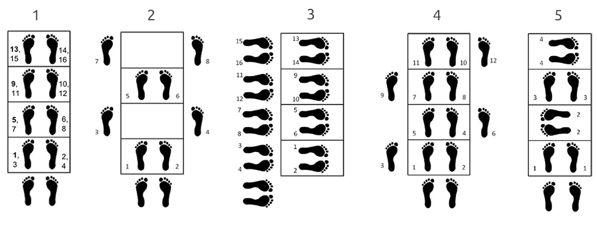

**3. Заключительная часть.**

Упражнения на развитие гибкости

Упражнения на развитие гибкости тела

Выполняя упражнения на гибкость тела ДО тренировки, вы улучшаете кровообращение, которое обеспечивает лучшую доставку кислорода и питательных веществ к мышцам

За счет улучшенной гибкости тела ваш организм на тренировках способен показывать хорошие результаты в силе и в производительности. Гибкость придает мышцам эластичность, что в свою очередь увеличивает диапазон движений мышечных волокон при выполнении различных силовых упражнений. Чем больше диапазон движении, тем больше появляется силы, а сила - это результат.

Растяжка мышц после тренировки, за счет того же притока крови, позволяет ускорить процесс восстановления мышц.

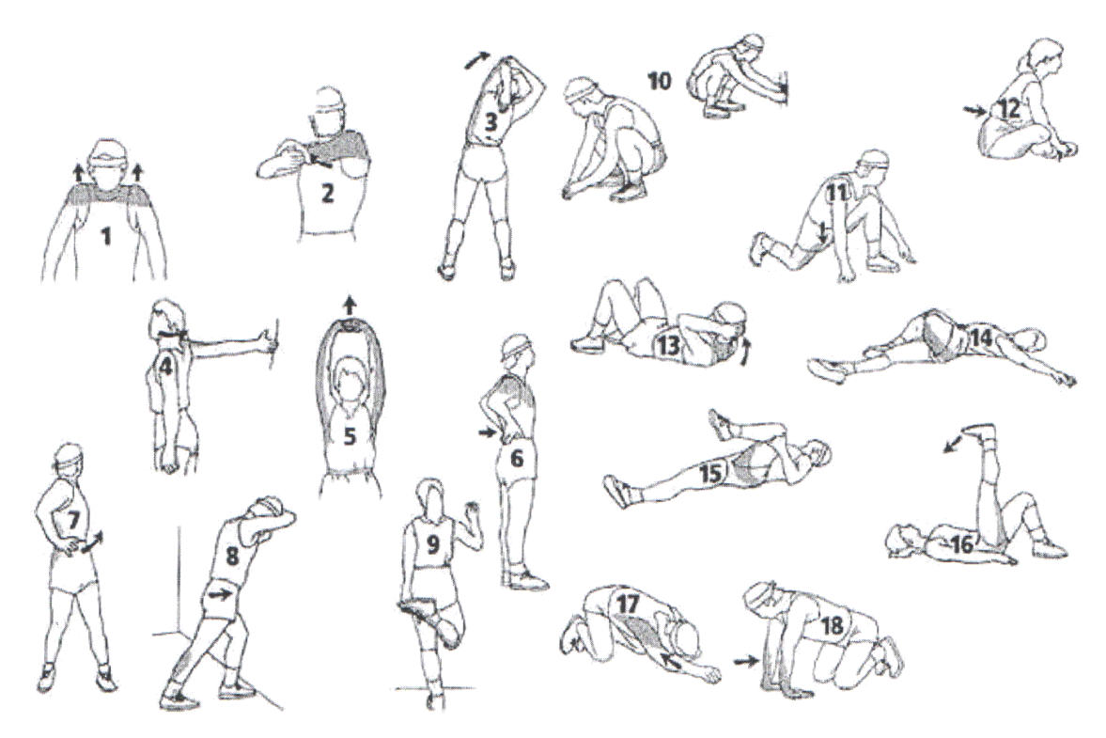

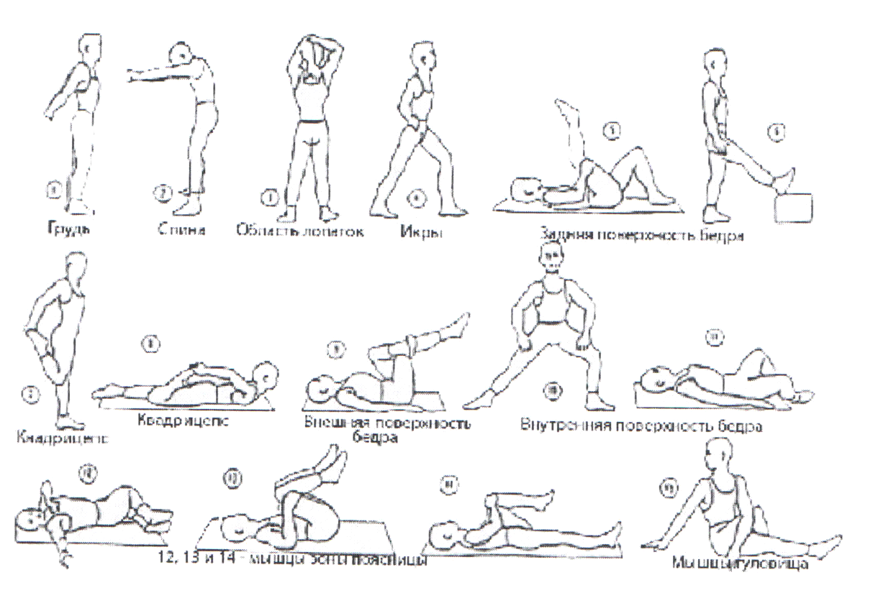

Тема 1. Самомассаж.

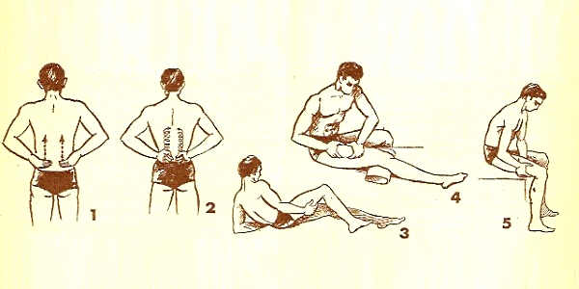

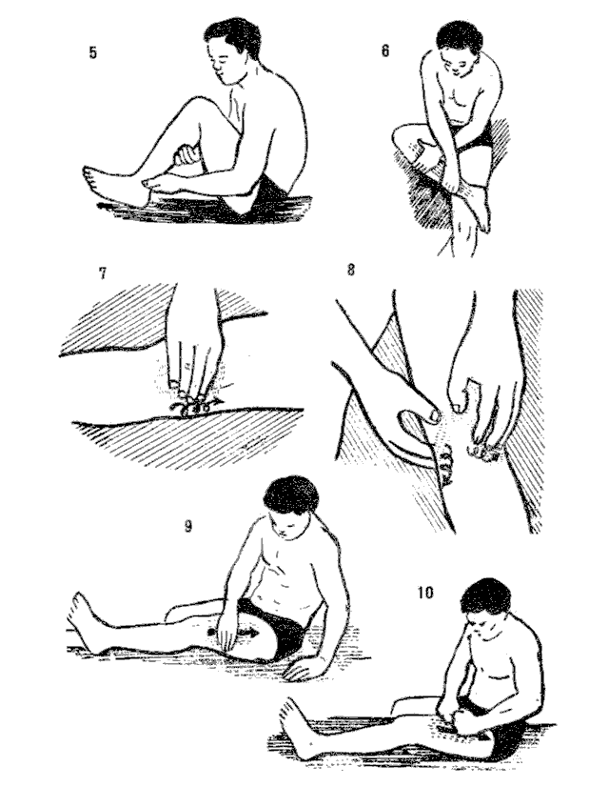

Тема 2. Стретчинг.

В каждом упражнении зафиксироваться на 15-20 секунд.

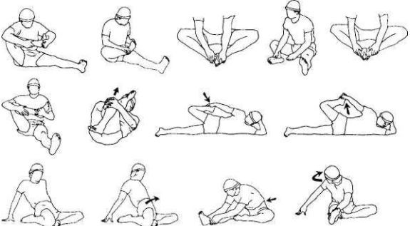

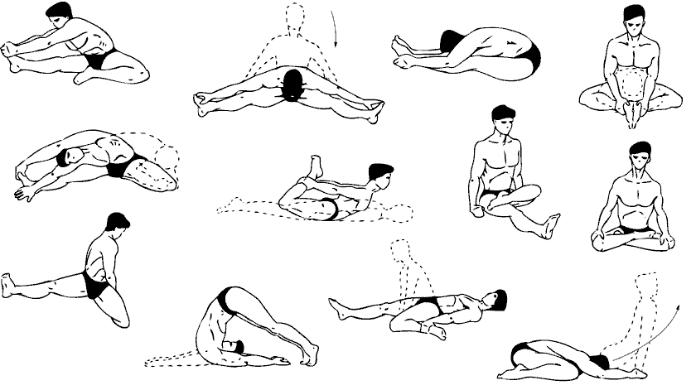

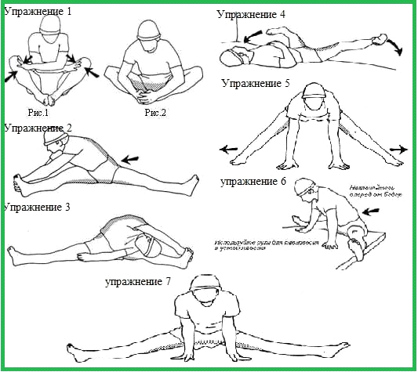

Рекомендации тренера и (или) инструктора по спорту:

____Теоретические занятия: Видеоуроки Максима Заурова.___